‘s-Hertogenbosch, 17 december 2013
PersBERICHT
Schapenwol producten van Wools.nu winnaar Biobased Economy competitie 2013 in Noordoost-Brabant
Wools.nu, een platform en onderneming voor wolproducenten en wolproductontwikkelaars, is winnaar geworden van de Biobased Economy prijs Noordoost-Brabant. Op 29 Januari 2014 ontvangen de drie dames, Betty Stikkers, Saskia Duives-Cahuzak en Carin Heesters de prijs voor hun initiatief uit handen van wethouder Peter van de Wiel van de gemeente Boxtel, tevens ambassadeur Biobased Economy van Agrifood Capita. Het initiatief, dat als meest kansrijke idee binnen de competitie van Biobased Economy is gekozen, richt zich op het herintroduceren van schapenwol, als nieuwe economische drager en streekproduct, een in Brabant zeer wel bekend maar vergeten fenomeen uit het verleden. Het herintroduceren vult niet alleen de markt aan met een degelijk alternatief voor kunststof vezels, maar ook is wol zeer veelzijdig toepasbaar en van hoge kwaliteit.
Wools.nu wint met dit initiatief een prijs van 10.000 euro aan externe ondersteuning, die door Agrofood Capital ter beschikking wordt gesteld. Met dit bedrag zal er onder andere een businessplan voor een aantal nieuwe producten worden geschreven, dat hen toegang gaat geven tot financiers, die dit bedrijf verder op de rol gaat zetten. Een goede investering dus.
Wools.nu is spinning
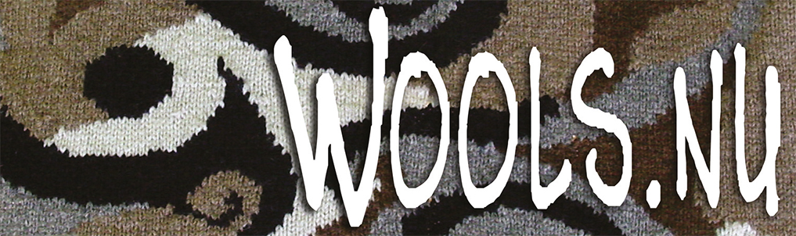
Wools.nu is een vereniging geleid door een bestuur van drie actieve ondernemers, die al jaren met het product wol werken en dit concept verder brengen. Wools.nu is ontstaan vanuit de VSS (Vereniging van Speciale Schapenrassen). De VSS zet zich in voor het behoud van de verschillende schapenrassen in Nederland. Door de wol van de verschillende schapenrassen tot waarde te brengen levert Wools.nu een bijdrage aan het behoud van bedreigde schapenrassen en bedreigde schaapskuddes. De bedoeling is, dat Wools.nu doorgroeit tot een coöperatieve vereniging.
Wol van Wools.nu heeft veel voordelen. Door het op de juiste wijze te scheiden en te verdelen is het mogelijk om er kleding van te maken, waarbij de wol in alle gewenste kleuren en maten kan verschijnen. Maar waar Wools.nu zich echt onderscheid is in het feit dat elk kledingstuk terug gevoerd kan worden naar de specifieke schaapskudde, ongeacht de hoeveelheid producten. De wol is traceerbaar. Dit maakt, dat we van Wools.nu een uniek custom en regioproduct kunnen kopen. Daarnaast werkt Wools.nu met een netwerk van breisters (m/v), die in heel Brabant actief zijn om de kleding stukken met de specificaties voor een type kledingstuk of specifieke maat. Hiermee verdienende breisters een aanvulling op hun inkomen, een niet te onderschatten waardevolle sociale bijvangst van het bedrijf Wools.nu. Wools.nu wil daarnaast het aantal breisters uitbreiden met mensen, die een grotere afstand tot de arbeidsmarkt hebben, als middel om hun kansen op de reguliere arbeidsmarkt te vergroten.
De jury acht de innovatie marktrijp en is positief over de coalitie van partijen, die aan de realisatie van het initiatief meewerkt, waarbij wol geïntroduceerd word als biobased en lokaal geproduceerd product, waar kleding en tapijten van kunnen worden gemaakt. Bovendien grazen schapen op relatief arme gronden en dijken. Dit biedt kansen voor natuurbeheer en nieuwe vormen van het (be)houden van schapen voor wolproductie in de landbouw. Wools.nu verwerkt ook wol van schapenrassen, die met uitsterven bedreigt worden, waardoor de vereniging ook een bijdrage levert aan de biodiversiteit. Volgens de jury een mooi voorbeeld van grondstof innovatie binnen de Biobased Economy.
Het bedrijf is tot winnaar uitgeroepen door een jury met daarin: de Brabantse Ontwikkelingsmaatschappij, Avans Hogeschool, de Agri Food Capital en het Samenwerkingsverband Regio Eindhoven.
Biobased competitie 2013
Om ondernemende organisaties uit te dagen om bij te dragen aan de nieuwe ontwikkelingen, hebben een viertal partijen besloten een competitie te starten. De Agri Food Capital, de BOM, Avans Hogeschool en het SRE hebben bedrijven, onderwijs, onderzoekers, adviseurs, instellingen en overheden uitgenodigd om nieuwe ideeën in te dienen voor hoogwaardige toepassing van ingrediënten/nutriënten/brandstoffen uit Agro en Food reststromen in de biobased economy. Daarbij gaat het om: oliën en vetten, actieve stoffen (zeep e.d.), bindmiddelen, eiwitten, vezels, mineralen, plastics, chemicaliën, nieuwe brandstoffen, olievervangende grondstoffen et cetera. De ideeën konden betrekking hebben op de hele keten van: reststroom, technologie, locatie, samenwerking, materialen en toepassing/afzet. De beoordeling van de inzendingen vond plaats op basis van de volgende punten:
• Hoe vernieuwend is het idee?
• Perspectief voor nieuwe bedrijvigheid (Agro, Food, Technologie)
• Perspectief voor korte termijn doorbraak (0-3 jaar)
• Hoe interessant is de coalitie van partijen ?
• Potentieel toegevoegde waarde (huidige waarde reststroom, nieuwe toepassing)
• Eigen bijdrage in tijd en geld om idee uit te werken
De biobased economy
De biobased economy ontwikkelt zich in sneltreinvaart. Door technologische innovatie ontstaan steeds meer mogelijkheden om biomassa reststromen om te zetten in hernieuwbare groene grondstoffen voor de industrie. Ook nieuwe vormen van samenwerking brengen nieuwe toepassingen dichterbij. Voor Oost-Brabant liggen de grootste economische kansen op het raakvlak van agro, food en technologie in de markt van Biobased ingrediënten en grondstoffen, nutriënten en hoogwaardige brandstoffen. Meest interessant is het vinden van een hoogwaardige toepassing (uitgedrukt in euro’s per kilo) voor reststromen die op dit moment moeilijk verwerkbaar en af te zetten zijn.
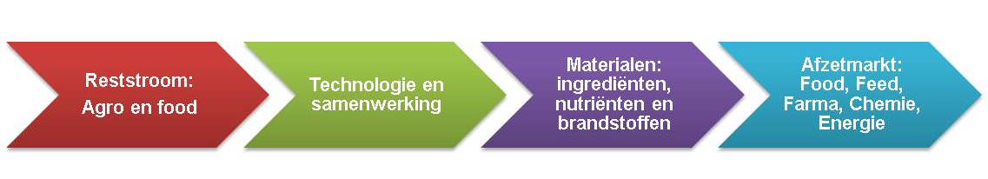

Meer informatie
Voor meer informatie over de competitie kunt u contact opnemen met Daan Arkesteijn van het Agrifood Capital. Telefoonnummer: +31(0) 6 30202942, e-mail: d.arkesteijn@agrifoodcaptial.nl
Deze competitie maakt onderdeel uit van het BioenNW project. Het BioenNW project wordt gesteund door de Europese Unie en krijgt cofinanciering vanuit het INTERREG IVB North West Europe Program.

